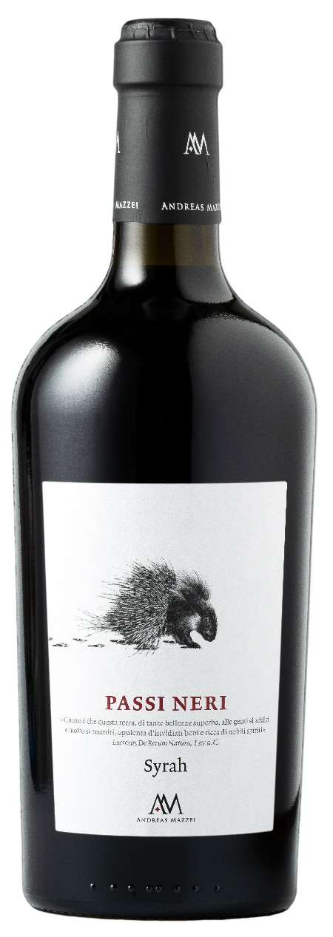
SYRAH IGP – PASSI NERI
PASSI NERI (schwarze Schritte) verdankt seinen Namen den Weinbauern die auf der warmen sizilianischen Erde Ihre Fußabdrücke hinterließen. Dieser Wein widerspiegelt die Jahrtausende alte Weintradition dieser Region. Die ideale Lage der Rebflächen, die gewissenhafte Arbeit in den Weinbergen; vor allem auch die Geduld, den idealen Zeitpunkt der Weinernte abzuwarten, so dass die sizilianische Sonne die Trauben so lange wie möglich verwöhnen kann, verleihen disem Syrah seine Besonderheiten.

Rebsorte: Syrah 100%
Alk. Vol.%: 14,5
Jahrgang: 2024
Restzucker g/l: 7,5
Säuregehalt g/l: 5,7
Region: Sizilien
Anbaugebiet: Rebflächen im Westen Siziliens
Flaschengröße: 750ml

EIGENSCHAFTEN

Weinbereitung: Gärung in Stahltanks bei einer kontrollierten Temperatur von 26°C für mehrere Tage Mazeration auf den Schalen
Ausbau: mindestens 8 Monate in Eichenholzfass und Stahltanks
Ertrag pro Hektar: 10000kg
Farbe: Intensives brillantes Rot
Bouquet: Angenehme Noten von Waldbeeren und Vanille
Geschmack: Vollmundig, komplex und weich

SPEISEEMPFEHLUNG

Am besten zu gegrilltem Fleisch, Wild und gereiftem Käse.
Serviertemperatur 18°C

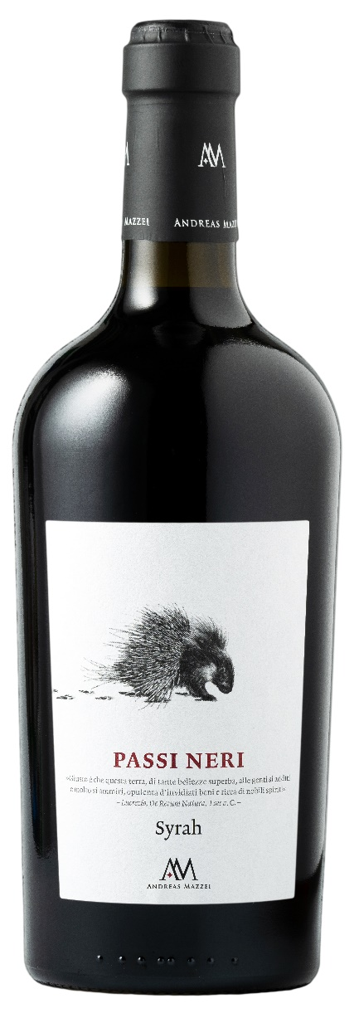
TECHNISCHE ANGABEN / PALETTISIERUNG

Größe 750ml:
Artikel-Nr. V04002A
GTIN-13 Flasche 8017868003564
GTIN-13 Karton 8017868003595
Verschluss Korken
Flaschen/Karton 6 Flaschen
Palettengröße 80x120cm
Kartons/Lage 17
Kartons/Palette 102
Kg/Karton 10
Kg/Palette 820

Enthält Sulfite
GVO frei
Revision 01. 21.04.2026

